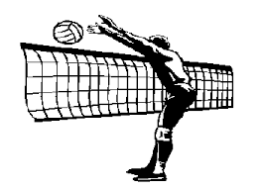
Blok – najbardziej skuteczny kontratak.

Blok w siatkówce – jakie są jego cele?

Blok jest jednym z najtrudniejszych elementów w piłce siatkowej. Polega na wyskoku i ustawieniu rąk nad siatką tak, aby uniemożliwić rywalom przebicie piłki na drugą stronę. Celem bloku będzie zatem powstrzymanie ataku przeciwnika, uzyskanie piłki dla siebie, by móc rozegrać kontratak, a także zdobycie punktu. Blok jest spełniony tylko wtedy, gdy zawodnik blokujący dotknie piłki. Natomiast wyskok do bloku, ale bez dotykania piłki, jest nazywany próbą wykonania bloku. Dotknięcie piłki w bloku nie jest zaliczane jako odbicie, co oznacza, że drużynie wciąż przysługują trzy odbicia.

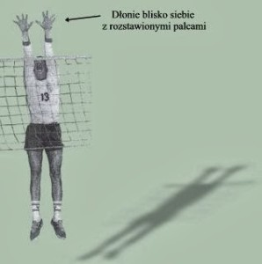
Ustawienie w bloku:
– ręce trzymane prosto oraz równolegle do siebie
– odstęp pomiędzy dłońmi jest mniejszy niż średnia piłki
– palce szeroko rozstawione
– kciuki są przedłużeniem przedramion
– nadgarstki trzymane sztywno

Dłonie ustawione są pod odpowiednim kątem względem atakującego, cel – aby piłka znalazła odbicie w kierunku boiska
Kto może wykonać blok?
Blok w siatkówce może wykonać jeden, dwóch lub jednocześnie trzech zawodników, którzy znajdują się w pierwszej linii. Najczęściej jednym z nich jest środkowy, ponieważ blokowanie należy do jego głównych zadań. Libero ani żaden z graczy znajdujących się w drugiej linii nie może wykonać bloku spełnionego. Najtrudniejszy do wykonania jest blok grupowy, czyli taki, do którego skacze dwóch lub trzech zawodników. Wymaga on idealnego zgrania wszystkich siatkarzy. Muszą oni nie tylko wyskoczyć w tym samym momencie, ale również odpowiednio przełożyć dłonie.

Blok w siatkówce – błędy
- jeśli zawodnik blokujący przełoży ręce i dotknie piłki po stronie przeciwnika przed lub w czasie wykonywania ataku, popełni błąd.
- dotknięcie siatki w bloku – niezależnie od tego, czy jest to górna, czy dolna część siatki – jest traktowane jako błąd. Skutkuje przerwaniem akcji, a punkt zdobywa drużyna przeciwna.
- zawodnicy nie mogą blokować zagrywki.
- libero nie może wykonać próby bloku.
- siatkarze nie mogą blokować piłki po stronie przeciwnika za antenkami.

Blok w siatkówce jest nie tylko pierwszą linią obrony, ale również elementem, który zwiększa dorobek punktowy drużyny. Statystyki pokazują bowiem, że zespoły zdobywają nawet trzy punkty blokiem w czasie jednego seta. Według ekspertów jest to jednak najbardziej nieprzewidywalny element siatkarskiego rzemiosła.
Ćwiczenia bloku i przemieszczania się w bloku – film nr 1. Niektóre z nich możecie wykonać w domu. Film nr 2 – trening skoczności. Pamiętajcie, ćwiczymy według własnych możliwości, dobieramy bezpieczne miejsce do ćwiczeń. Powodzenia.

